Лабораторная работа №4

Архитектура вычислительных систем

Зарифбеков Амир Пайшанбиевич

Содержание

# 1 Цель работы

Освоение процедуры компиляции и сборки программ, написанных на ассем- блере NASM

# 2 Задание

1. В каталоге ~/work/arch-pc/lab05 с помощью команды cp создайте копию файла hello.asm с именем lab5.asm
2. С помощью любого текстового редактора внесите изменения в текст про- граммы в файле lab5.asm так, чтобы вместо Hello world! на экран выво- дилась строка с вашими фамилией и именем.
3. Оттранслируйте полученный текст программы lab5.asm в объектный файл. Выполните компоновку объектного файла и запустите получивший- ся исполняемый файл.
4. Скопируйте файлы hello.asm и lab5.asm в Ваш локальный репозиторий в каталог ~/work/study/2022-2023/“Архитектура компьютера”/arch- pc/labs/lab05/. Загрузите файлы на Github.

# 3 Выполнение лабораторной работы

4.3.1. Программа Hello world!

1. рассмотрим пример просой программы на языке ассеблера NASM. Создадим каталог для работы с программами на языке ассембдера NASM. Описываются проведённые действия, в качестве иллюстрации даётся ссылка на иллюстрацию (рис. 1)



Рис. 1: пример простой программы на языке ассемблера

1. Перейдём в созданный католог

Рис. 2: переход в католог

Рис. 2: переход в католог

1. Создадим текстовый файл с именем hello.asm

Рис. 3: создание текстового файла

Рис. 3: создание текстового файла

1. Откроем этот файл с помощью любого текстового редактора, например gedit

Рис. 4: открытие файла с помошью текстового редактора

Рис. 4: открытие файла с помошью текстового редактора

и введём в него следующий текст:

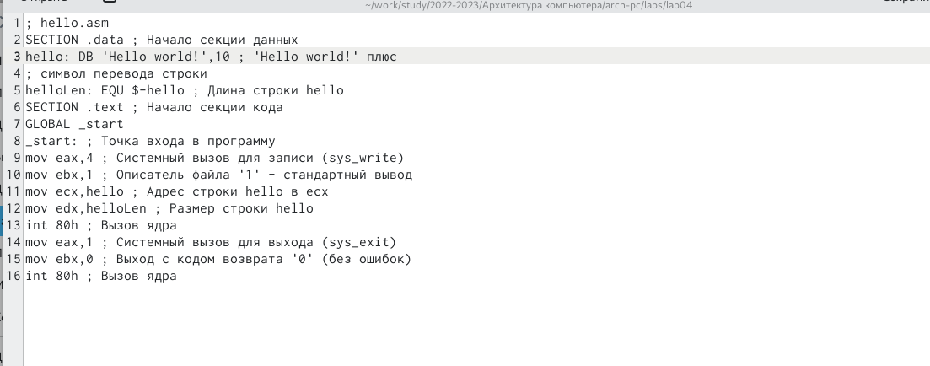

Рис. 5: вводим текст

4.3.2. Транслятор NASM 1. Напишем , необходимый для компеляции приведённого выше текст программы “Hello World”

Рис. 6: напишем текст программы

Рис. 6: напишем текст программы

1. С помошью ls проверим , что обьектный файл был создан

Рис. 7: проверяем создался ли файл

Рис. 7: проверяем создался ли файл

4.3.3. Расширенный синтаксис командной строки NASM

1. Выплним следующую команду и спомошью ls проверим был ли создан файл



Рис. 8: выполнение команды и проверка её создания

4.4. Компоновщик JD

1. Чтобы получить исполняемую программу , обьектный файл необходимо передать на обработку компоноввщику c помошью ls проверим что был создан файл hello

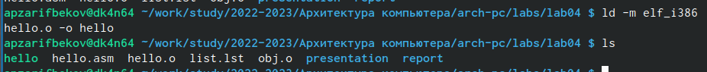

Рис. 9: передача объектного файла компоновщику и проверка его передачи

1. Выполним следующую команду :

Рис. 10: выполняем команду

Рис. 10: выполняем команду

1. Формат командной строки LD можно увидеть набрав id-help:

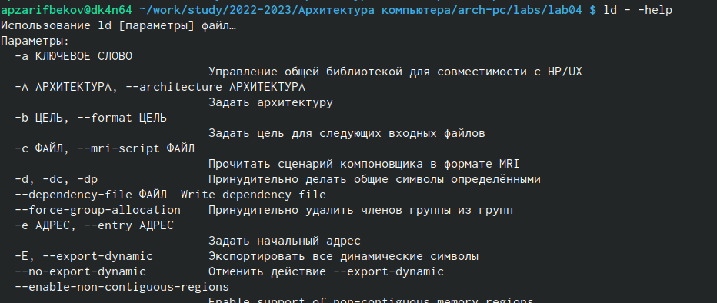

Рис. 11: видим формат командной строки

4.4.1. Запуск исполняемого файла

1. Запустим на выполнение созданный исполняемый файл , находящийся в текущем катологе , набрав в командной строке :



Рис. 12: Запустим на выполнение созданный исполняемый файл

4.5 Задание для самостоятелбной работы

1. В каталоге ~/work/arch-pc/lab05 с помощью команды cp создайте копию файла hello.asm с именем lab5.asm



Рис. 13: создадим копию файла hello.asm с именем lab5.asm

1. С помощью любого текстового редактора внесите изменения в текст про- граммы в файле lab5.asm так, чтобы вместо Hello world! на экран выво- дилась строка с вашими фамилией и именем.



Рис. 14: выводится наша фамилия и имя

1. . Оттранслируйте полученный текст программы lab5.asm в объектный файл. Выполните компоновку объектного файла и запустите получивший- ся исполняемый файл.

Рис. 15: Оттранслируем полученный текст программы

Рис. 15: Оттранслируем полученный текст программы

# 4 Выводы

Освоил процедуру компиляции и сборки программ, написанных на ассемблере NASM.